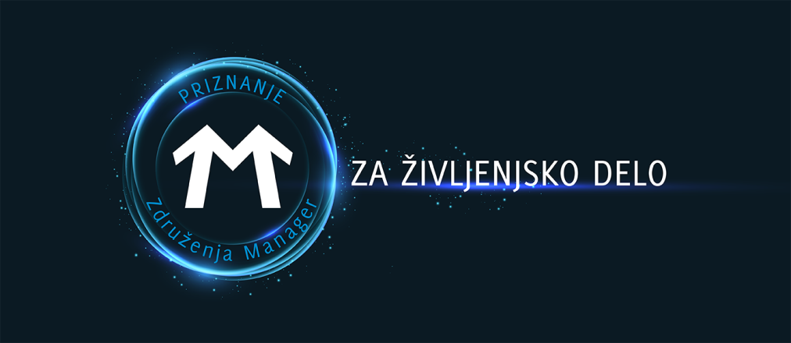

Združenja Manager objavlja razpis za priznanje za

**ŽIVLJENJSKO DELO**

**na področju managementa**

*Spoštovane članice, cenjeni člani,*

**priznanje za življenjsko delo** **na področju managementa** predstavlja eno najbolj častnih priznanj v slovenskem prostoru na področju gospodarstva. Podeljujemo ga managerju ali managerki, ki je s svojim delom, poklicno potjo in osebnostjo pustil-a neizbrisen pečat v slovenskem gospodarskem okolju.

Vabimo vas, da predlagate managerke in managerje, ki jih cenite in izpolnjujejo sledeče pogoje:

* so dosegli/e izjemne dosežke na področju managementa;
* so bili/e vsaj 20 let na vodilnem delovnem mestu v managementu;
* so v času podelitve priznanja starejši/e od 60 let;
* v primeru upokojitve, niso upokojeni/e več kot dve leti.

Ob nominaciji pripišite še **kratko utemeljitev.**

**Izborni postopek**

Predlog za priznanje za življenjsko delo na področju managementa posredujete do **5.11.2024** na [info@zdruzenje-manager.si](mailto:info@zdruzenje-manager.si). Komisija bo predlog prejemnika oz. prejemnice posredovala upravnemu odboru Združenja Manager.

**Članice in člani komisije:**

Aleksander Zalaznik (predsednik komisije), Tomaž Berločnik, Boštjan Gorjup, Petra Juvančič, Tjaša Kolenc Filipčič, Medeja Lončar, Marko Lukić, Aleša Mižigoj, Sabina Sobočan.